С писмо, получено по електронната поща с рег. №37-00-144/03.09.2014 г. Министерство на здравеопазването ни информира за получени нотификации от Европейската система за бърз обмен на информация за опасни стоки, пуснати на пазара (RAPEX) за:

- Нотификация № А12/1226/14 – Лак за нокти GelLack, марка Depend, нотифицираща страна – Швеция, страна на произход – Швеция, производител - Depend Cosmetic AB P.O. Box 4054 SE-300 04 Halmstad, Швеция; износител, вносител и дистрибутор – неизвестни. Геллак Depend е система, съдържаща четири продукта: основа за геллак Depend, геллак цвят Depend, геллак топ покритие Depend и лакочистител Depend. Основата, цветът и топ лака се нанасят на слоеве, всеки от които следва изсушаване с LED лампа за 30 секунди. Според опаковката, тези продукти не трябва да влизат в контакт с кожата. Продават се в комплект или като отделни артикули. Съществува сериозен риск от развиване на контактна алергия поради това, че продктът съдържа невтвърдени акрилни мономери. Съгласно инструкцията, продуктът трябва да се полага на 1 mm от кожата, с прозрачни продукти (основа и топ) това трудно се постига. Когато такива продукти се продават на потребителите, винаги има риск кожата да влезе в допир с продукта, и следователно да предизвика чувствителност при потребителя.

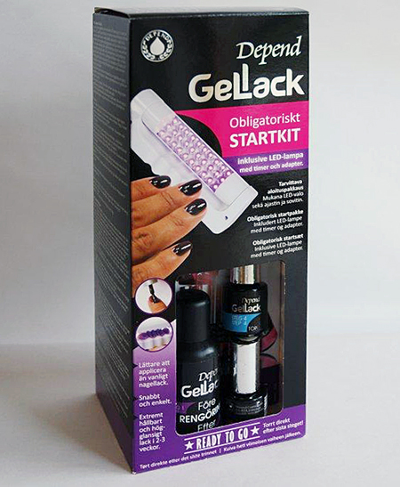

2. Нотификация № А12/1258/14 - Олио за избелване на кожата - Caro Light - lightening oil, марка Caro, партиден номер - L5B92778, нотифицираща страна – Португалия, страна на произход - Демократична република Конго, производител - ANGEL COSMETICS, 17e rue Limete, BP 7561, Kinshasa 1, République démocratique du Congo, Kinshasa, износител, вносител и дистрибутор – неизвестни. Оранжева пластмасова бутилка със златисти, зелени, бели и черни надписи и оранжева капачка; обем 50 мл; срок за валидност и дата на производство : - F:12/13; - E:12/15. Продуктът представлява химически риск, поради наличието на хидрохинон, което е отбелязано на етикета. Използването на тази съставка е забранено в козметиката и продукти за лична хигиена, съгласно т. 1339 от Приложение II наРегламент 1223/2009.

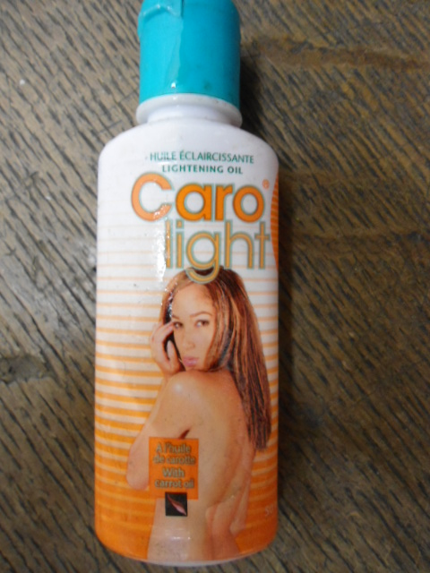

3. Нотификация № А12/1259/14 - Крем за избелване на кожата - Caro Light - Lightening Beauty Cream, марка Caro, партиден номер - L8B069163, нотифицираща страна – Португалия, страна на произход - Демократична република Конго, производител - ANGEL COSMETICS, 17e rue Limete, BP 7561, Kinshasa 1, République démocratique du Congo, Kinshasa, износител, вносител и дистрибутор – неизвестни. Оранжева пластмасова бутилка с оранжева капачка и бели надписи. Обем 500 мл. Срок за валидност и дата на производство : - F:19/06; - E:19/06/2016. Продуктът представлява химически риск, поради наличието на хидрохинон, което е отбелязано на етикета. Използването на тази съставка е забранено в козметиката и продукти за лична хигиена, съгласно т. 1339 от Приложение II наРегламент 1223/2009.

